Министерство образования и науки Российской Федерации

Федеральное государственное бюджетное образовательное учреждение

высшего образования

ИРКУТСКИЙ НАЦИОНАЛЬНЫЙ ИССЛЕДОВАТЕЛЬСКИЙ ТЕХНИЧЕСКИЙ УНИВЕРСИТЕТ

|  |
| --- |
| Институт информационных технологий и анализа данных |

наименование института

ОТЧЕТ ПО ЛАБОРАТОРНОЙ РАБОТЕ № 1

по дисциплине:

|  |
| --- |
| **ИНСТРУМЕНТАЛЬНЫЕ СТРЕДСТВА ПРОЕКТИРОВАНИЯ АСОИиУ** |

|  |  |  |  |  |  |
| --- | --- | --- | --- | --- | --- |
| Выполнил | АСУб-20-2 |  |  |  | Арбакова А.В. |
|  | шифр группы |  | подпись |  | Фамилия И.О. |
| Проверил |  |  |  |  | Бакшеева Е.Н. |
|  | должность |  | подпись |  | Фамилия И.О. |

Иркутск 2022 г.

**Задание:** Создание бизнес-процессов районной библиотеки.

1. Организационная структура библиотеки

В библиотеке организационная структура имеет вид:

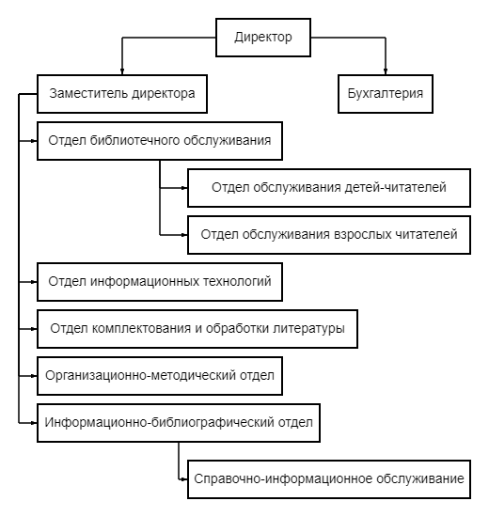

где есть директор сети библиотек, в подчинении которого имеются его заместитель и бухгалтерия. Отдел библиотечного обслуживания, информационных технологий, комплектования и обработки литературы, организационно-методический и информационно-библиографический отдел находятся под управлением заместителя директора.

В свою очередь, отдел библиотечного обслуживания подразделяется на детский и взрослый, а информационно-библиографический отдел занимается вопросом справочно-информационного обслуживания.

1. Информационная структура библиотеки

Библиотека включает в себя читательский билет, каталоги книг и читателей, поисковую систему и формирование заказов. Читатели имеют право получать книги в библиотеке, для этого они могут воспользоваться поисковой системой для нахождения определённой книги и далее сформировать заказ на эту книгу, для всего этого читатель должен иметь читательский билет. Поиск книг будет происходить через базу данных, содержащую в себе всю информацию о имеющихся книгах.

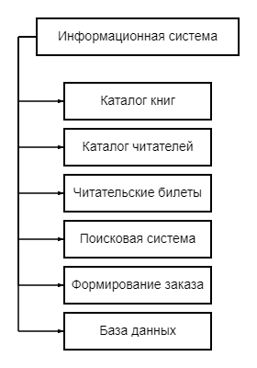

1. Модель базы данных

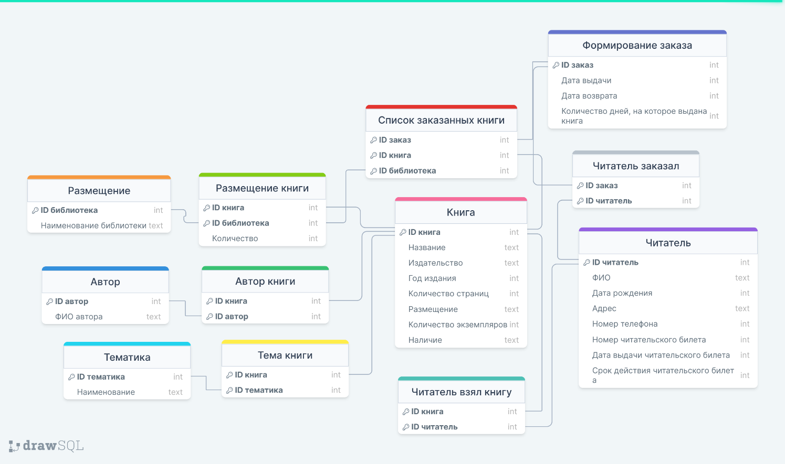

1. Организация бизнес-процессов в Ramus

Иерархическое представление процессов:

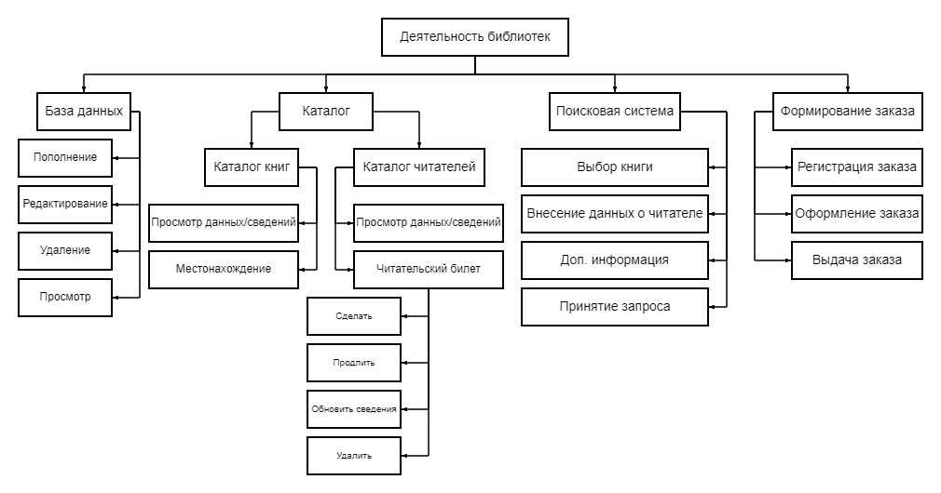

Декомпозиция библиотечной системы:

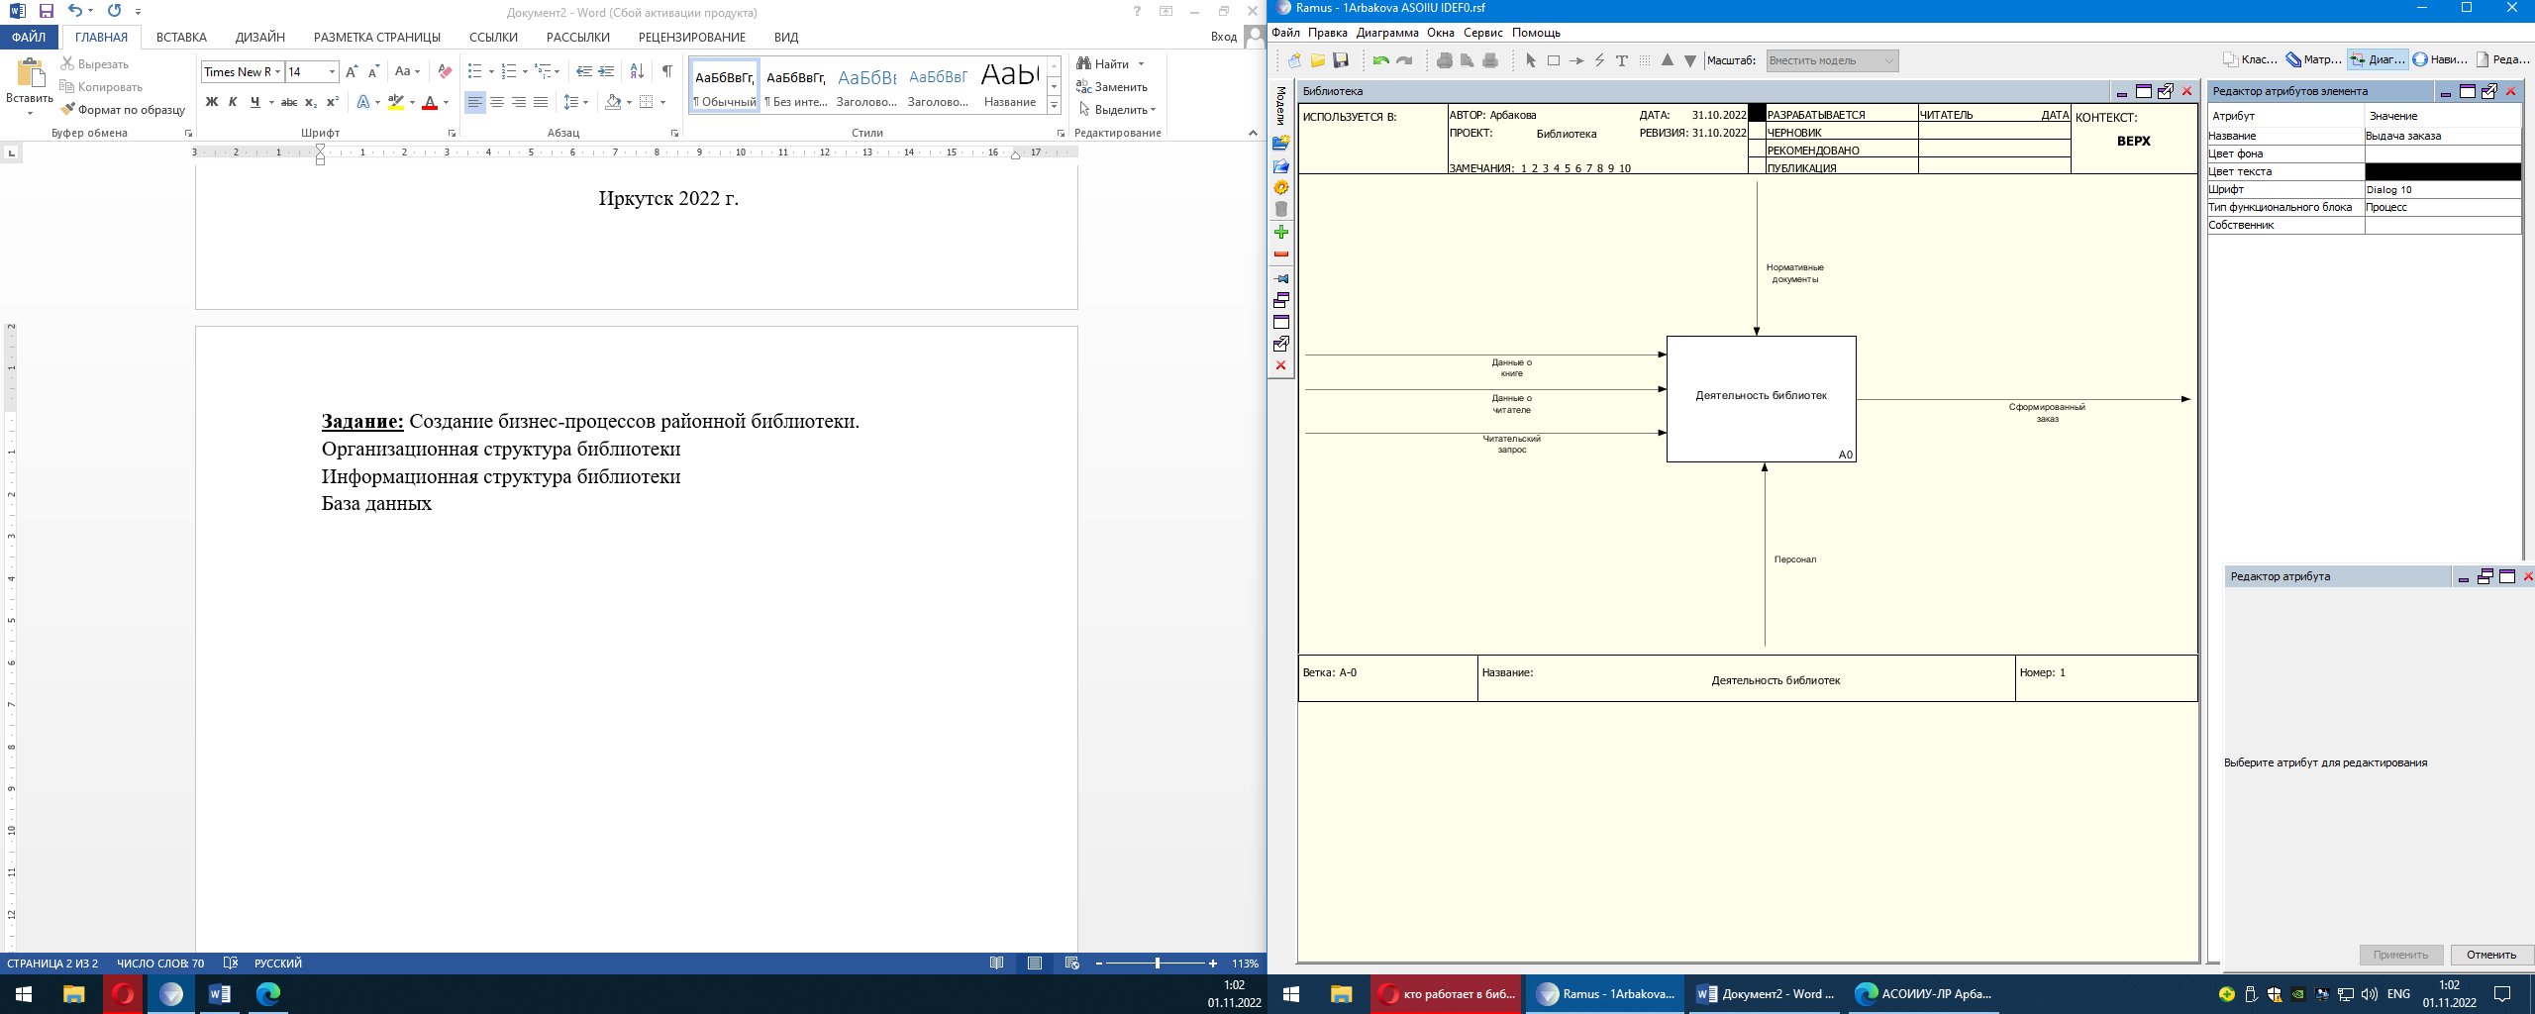

На вход поступают: данные о книге, данные о читателе, читательский запрос. На выходе получается сформированный заказ. Процессами управления является нормативные документы. Как механизм, для полноценной работы необходим персонал.

Вся библиотечная система состоит из четырёх основных частей: база данных, каталог, поисковая система и формирование заказа:

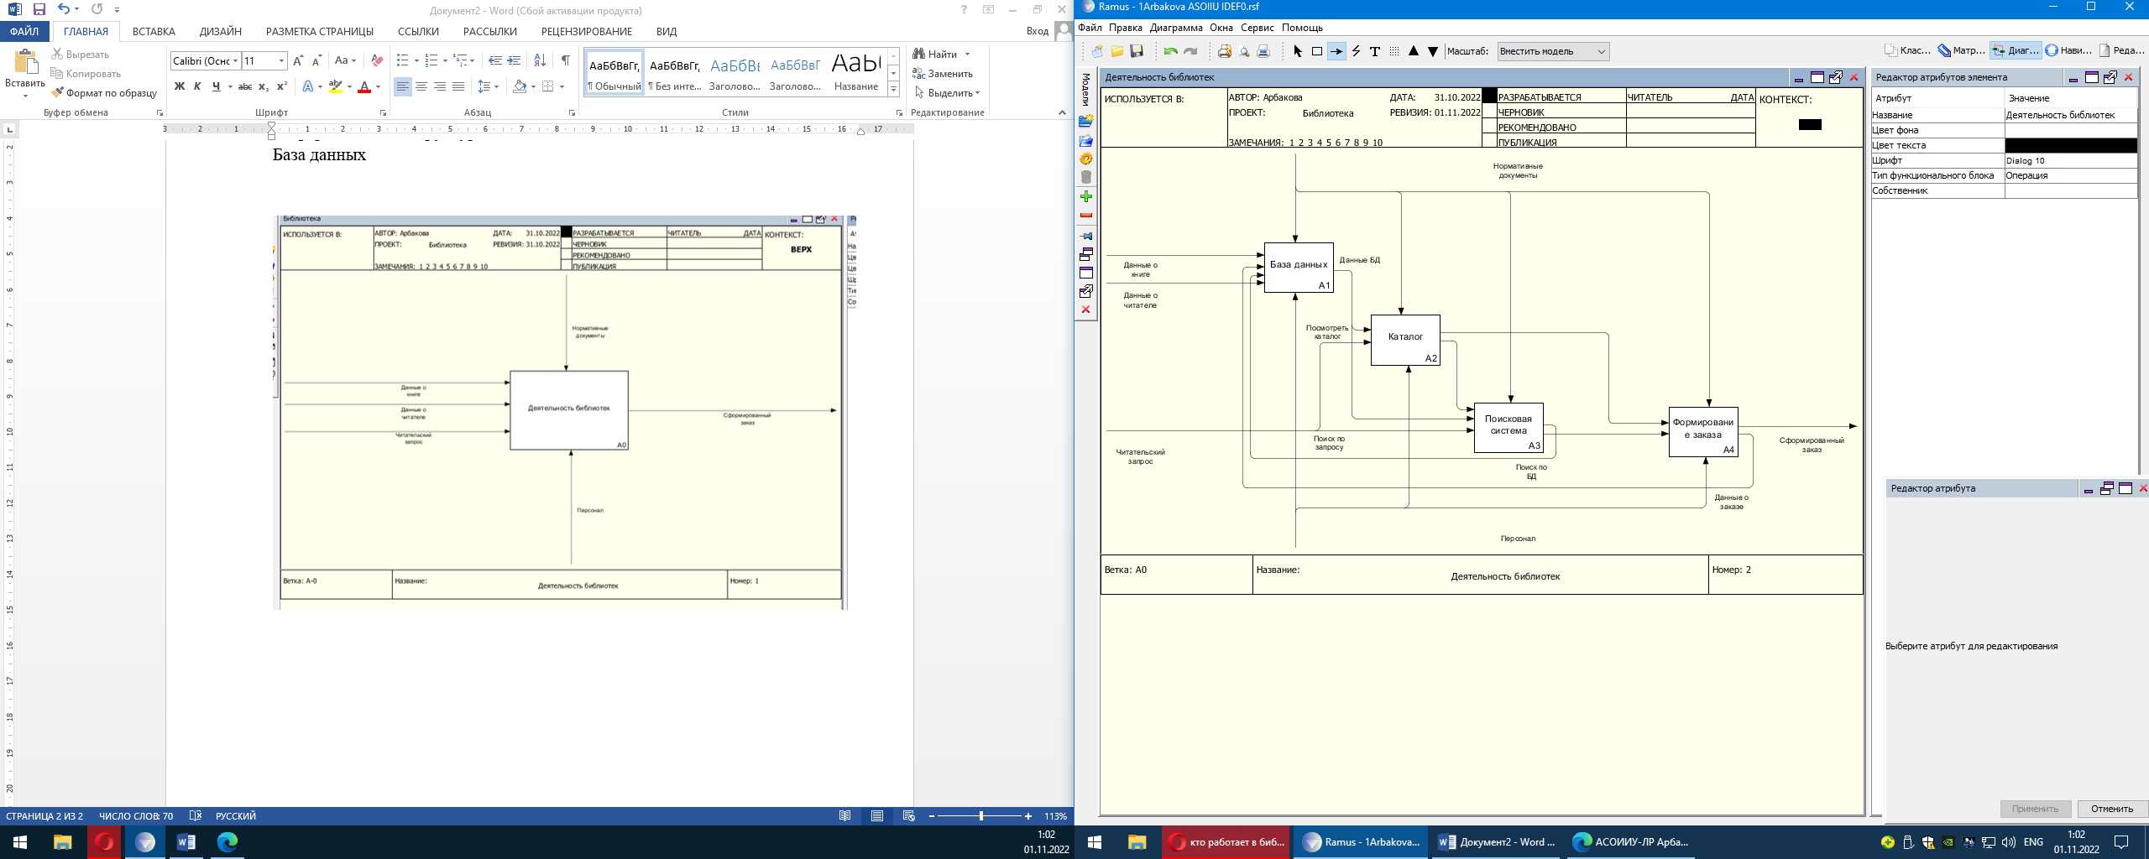

Декомпозиция «База данных» состоит из частей пополнения, редактирования, удаление и просмотра:

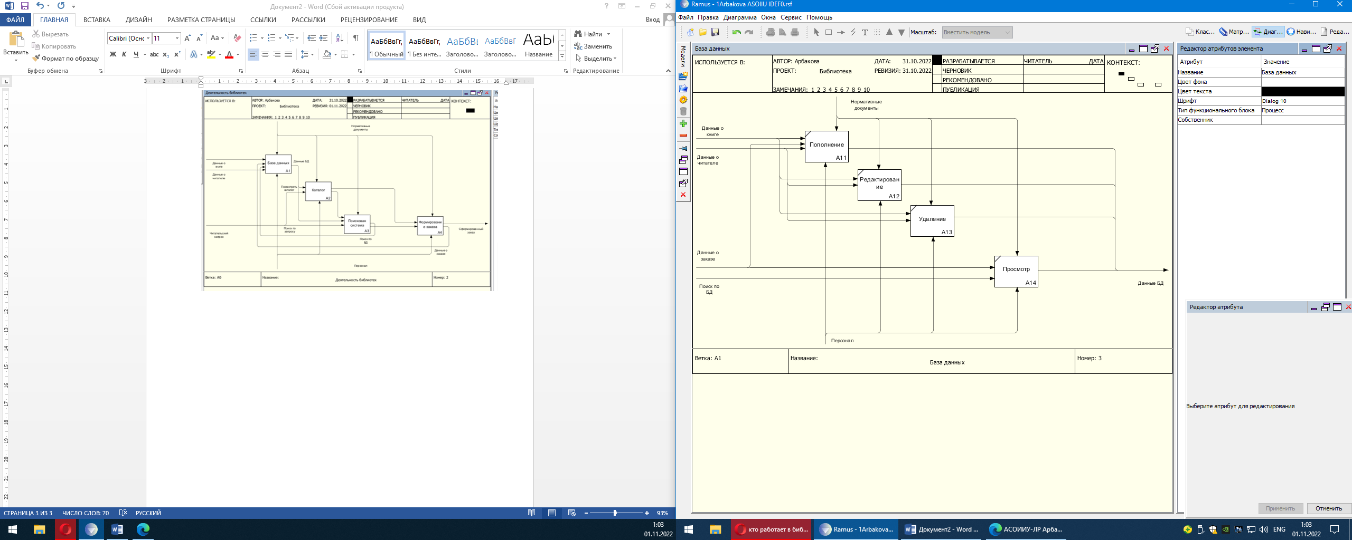

На вход поступают данные о книге, данные о читателе, данные о заказе и поиск по базе данных. На выход получаются данные базы данных. Управление – нормативные документы. Механизм – персонал.

Декомпозиция «Каталог» состоит из каталогов книг и читателей:

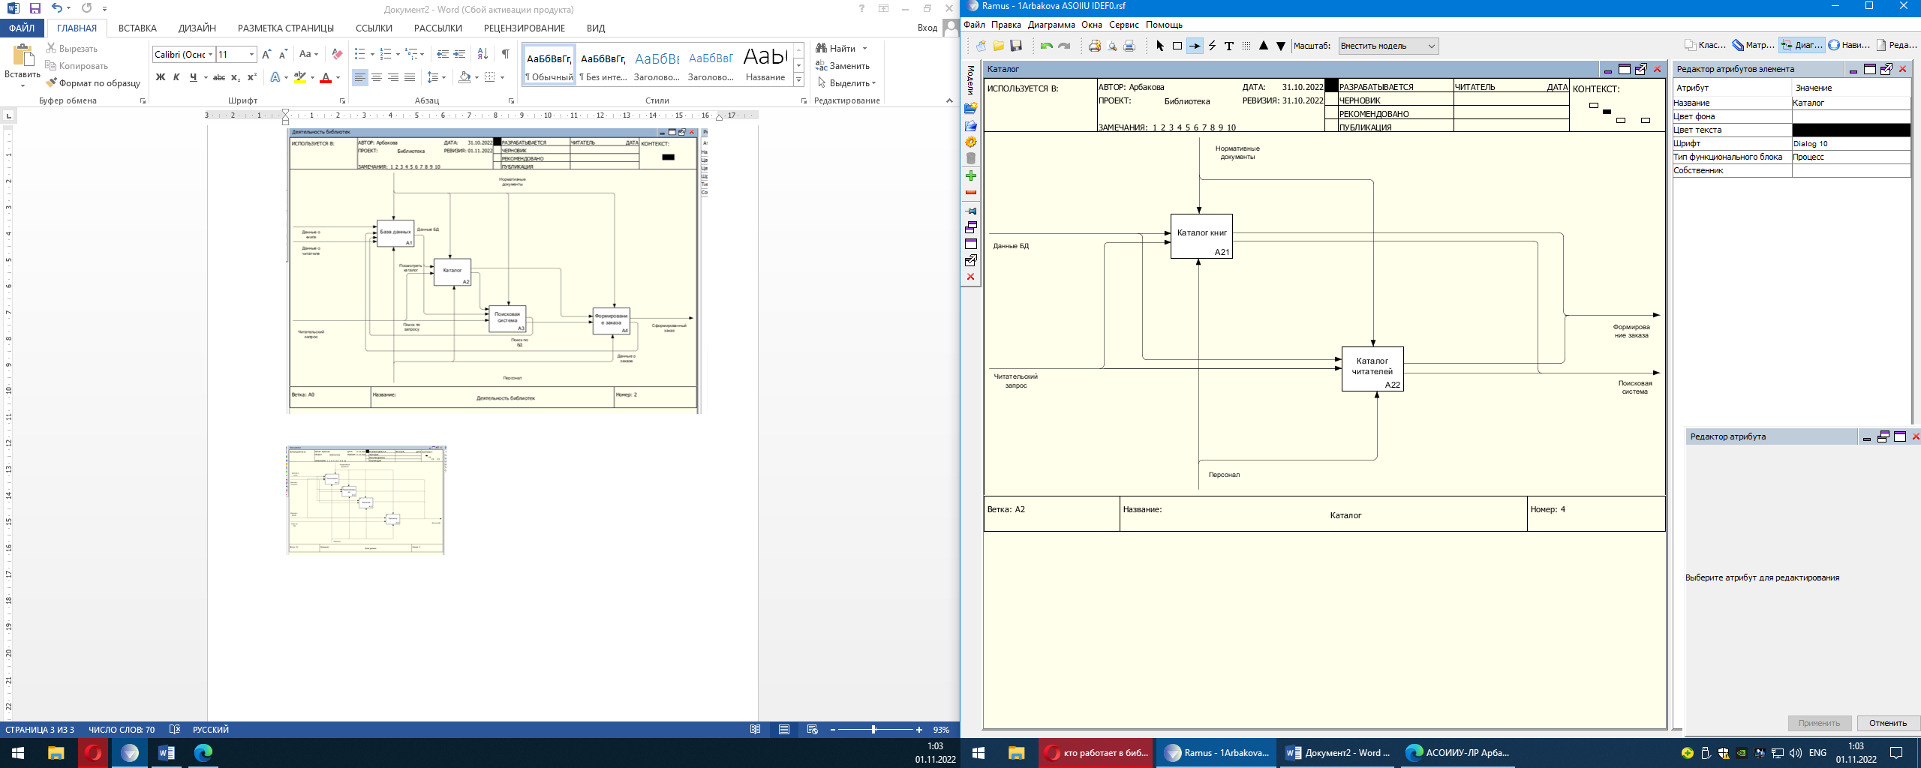

На вход поступают данные базы данных и читательский запрос. На выходе получаются формирование заказа и поисковая система. Управление – нормативные документы. Механизмы – персонал.

Декомпозиция «Каталог книг» состоит из просмотра сведений и местонахождения:

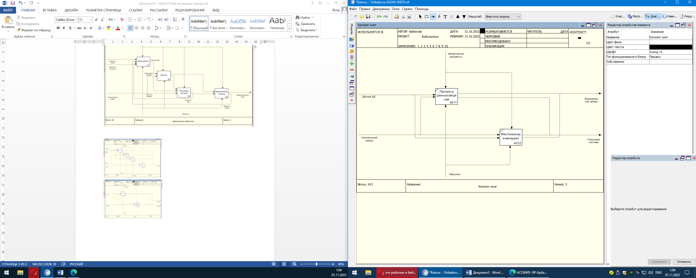

На вход поступают данные читательский запрос и базы данных. На выходе получаются поисковая система и формирование заказа. Управлением являются нормативные документы, а механизмом персонал.

Декомпозиция «Каталог читателей» состоит из просмотра сведений и читательского билета:

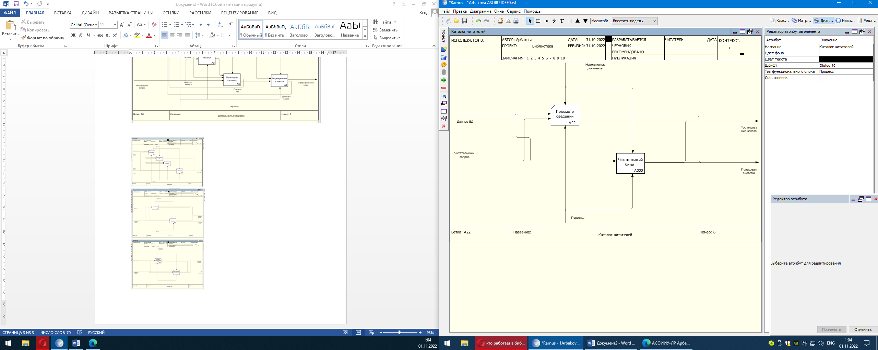

На вход поступают данные читательский запрос и базы данных. На выходе получаются поисковая система и формирование заказа. Управлением являются нормативные документы, а механизмом – персонал.

Декомпозиция «Читательский билет», состоящий из действий сделать, продлить, обновить и удалить:

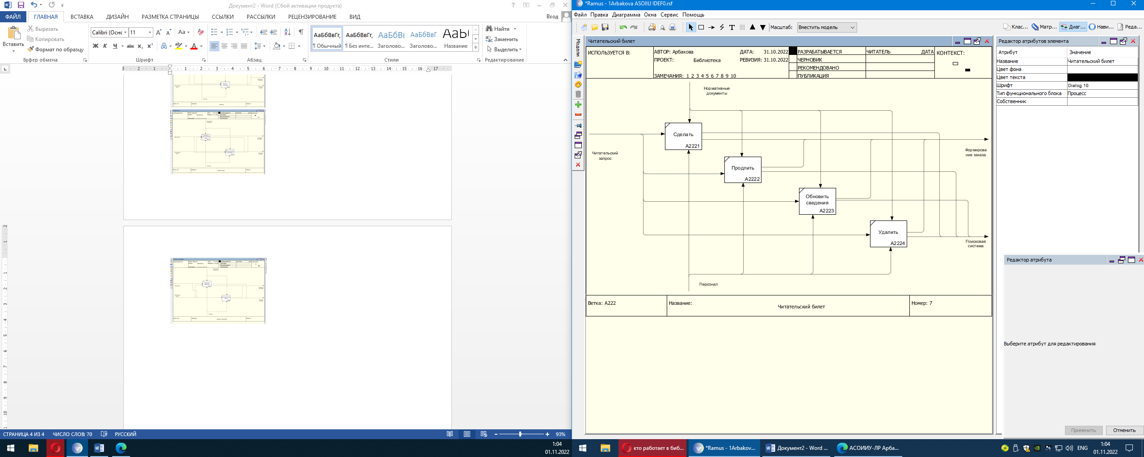

На вход поступают данные о читательском запрос. На выходе получаются поисковая система и формирование заказа. Управлением являются нормативные документы, а механизмом – персонал.

Декомпозиция «Поисковая система» состоит из выбора книги, внесения данных о читателе, доп. информации и принятия запроса:

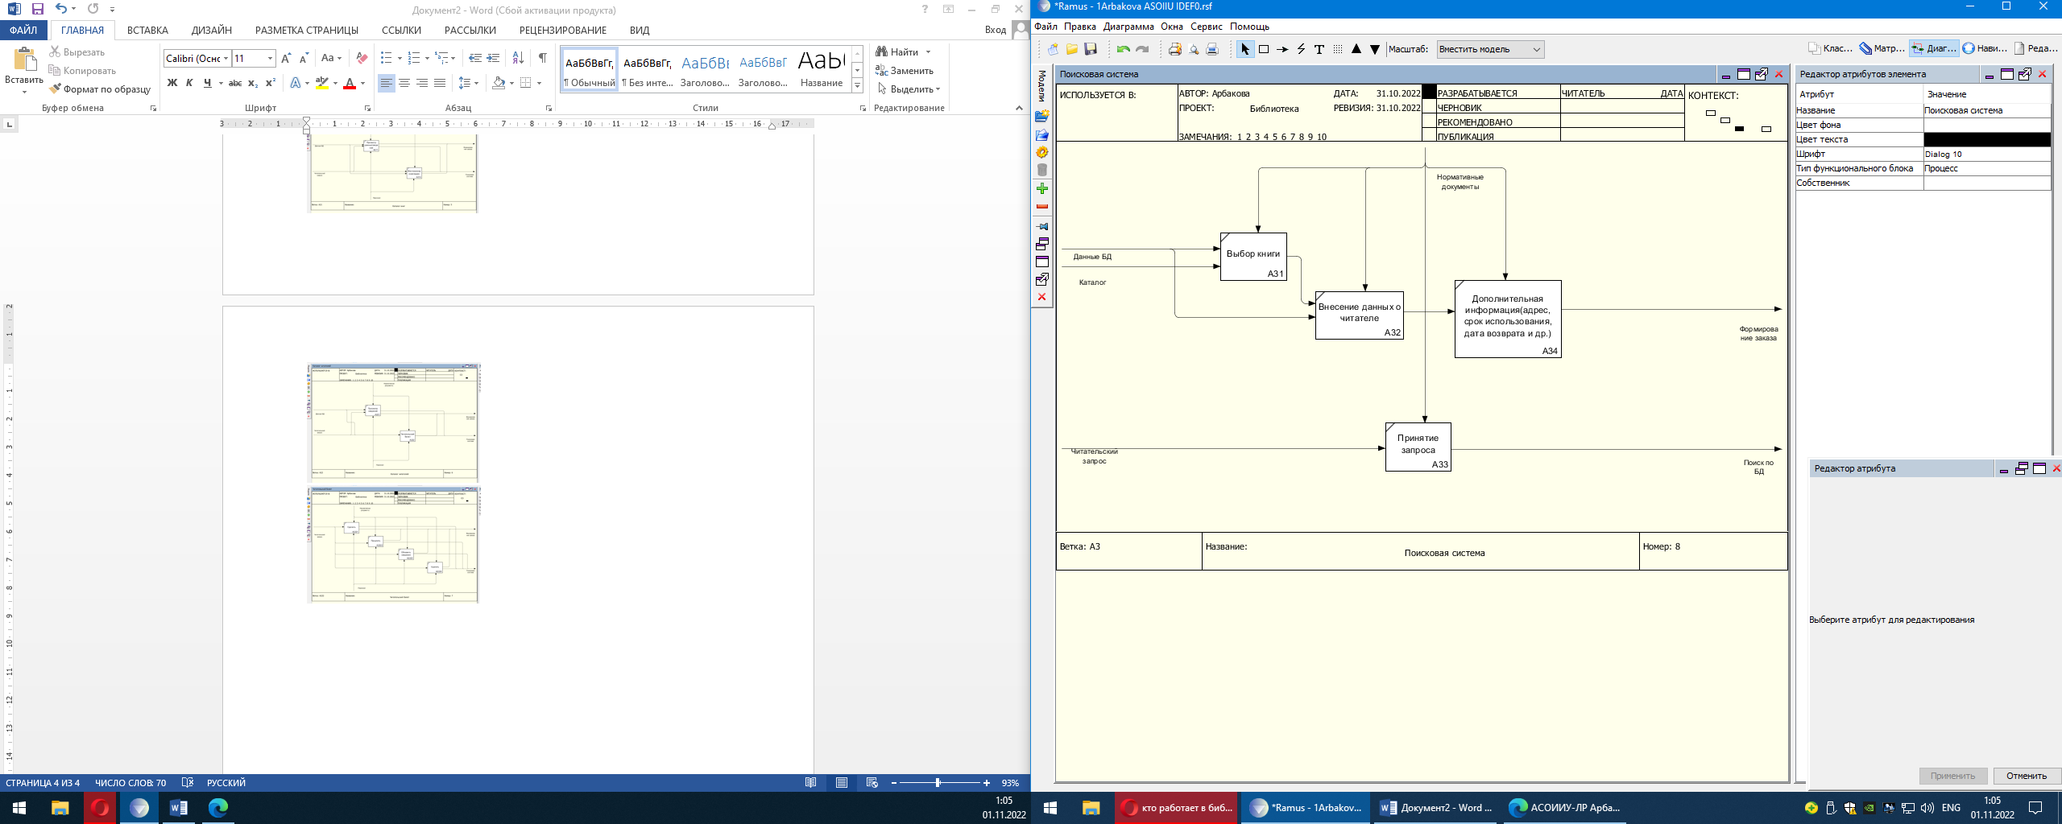

На вход поступают данные из базы данных, каталога и читательский запрос. На выходе получаются поиск по базе данных и формирование заказа. Управлением являются нормативные документы. Персонал является механизмом.

Декомпозиция «Формирование заказа» состоит из частей по редактированию, оформлению и выдаче заказа:

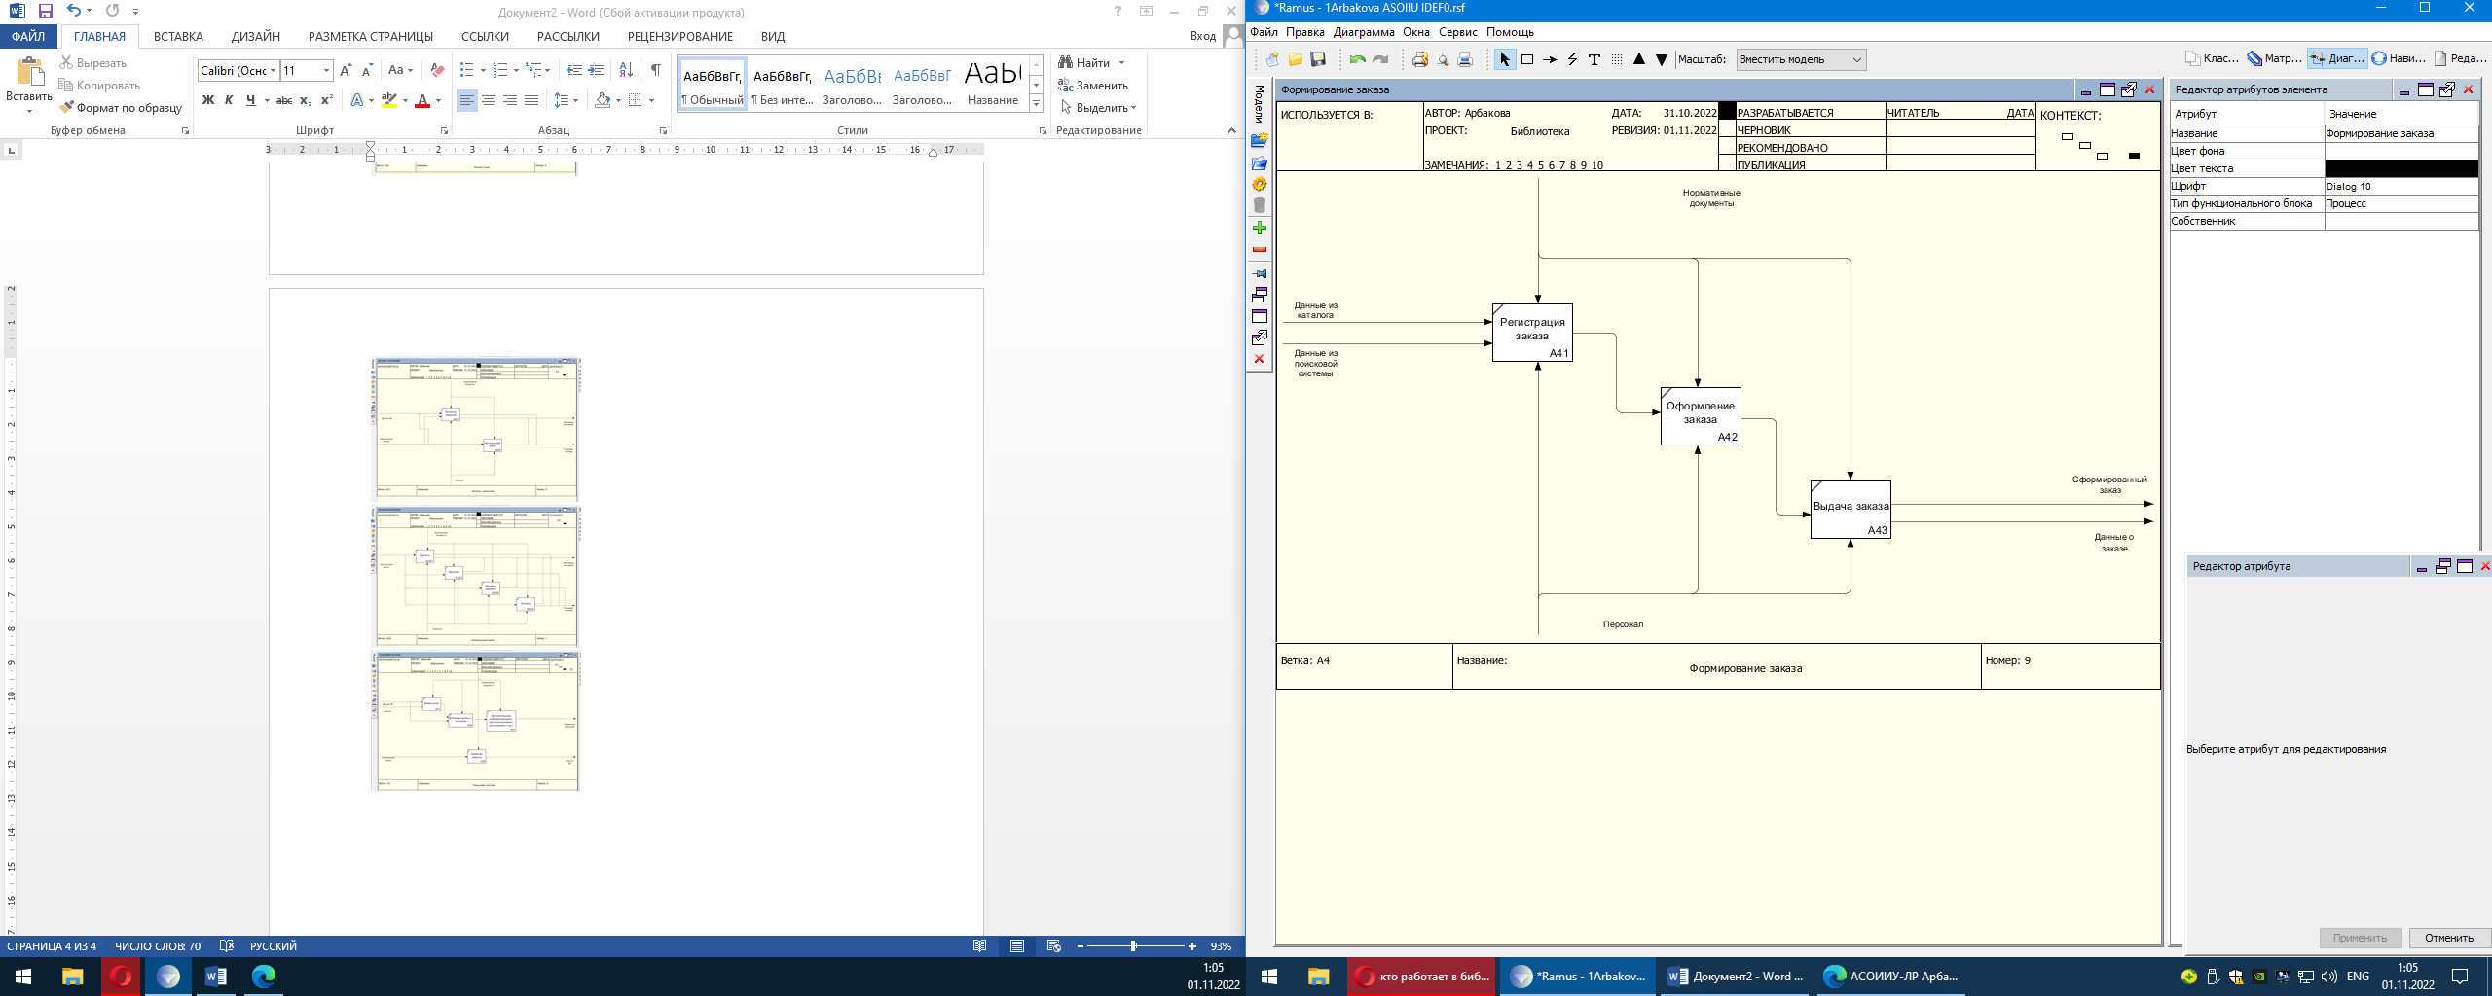

На вход поступают данные из каталога и данные из поисковой системы. На выходе получаются данные о заказе и сам сформированный заказ. Управлением являются нормативные документы, а механизмом – персонал.